Groene asperges met serranoham
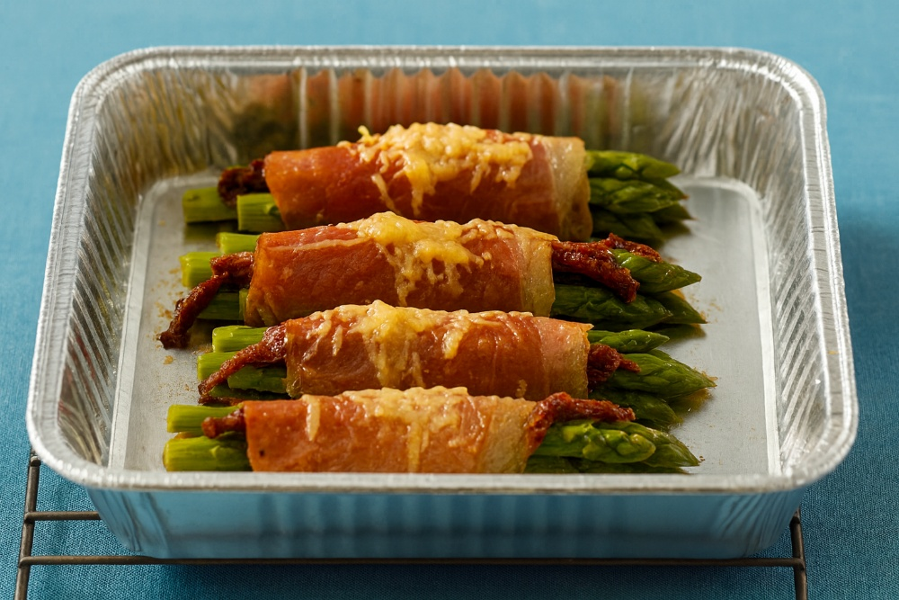

Ingrediënten: 4 personen
- 32 groene miniasperges
- 8 gedroogde tomaatjes uit olie
- 8 plakjes serranoham
- 30 gram geraspte Parmezaanse kaas
- Extra nodig: barbecue-folieschaal of grillschaal

Bereidingswijze:
Snijd een klein stukje van de asperges. Was de asperges en kook ze 2 minuten in water met zout. Giet ze af. Laat de tomaatjes uitlekken. Snijd ze in reepjes. Leg de plakjes ham uit op het werkvlak en leg op elk plakje 4 asperges. Verdeel de tomaatreepjes erover en rol de ham om de asperges heen. Leg de pakketjes naast elkaar in een barbecue-folieschaal. Bestrooi ze met peper en de kaas.
Zet de schaal op het rooster van de gloeiende barbecue en laat de asperges in ca. 5 minuten in een gesloten barbecue warm worden en de kaas smelten.

Tip: Vervang voor een bijgerecht de miniasperges door 16 grote groene asperges. Kook ze 5 minuten voor en verpak ze per 2 stuks in de ham.

